


Actividad | #2 | Proceso de Gestión de cambios
Factibilidad de proyectos de Innovación
Ingeniería en Desarrollo de Software

TUTOR: Humberto Jesús Ortega Vázquez

ALUMNO: Alejandra Ibarra Carmona

FECHA: 06/09/2026

Indicé

Desarrollo……………………………….3

- Proceso de gestión de cambios

- Diagrama de Gantt

Referencias……………………………..3

Desarrollo
- Proceso de gestión de cambios
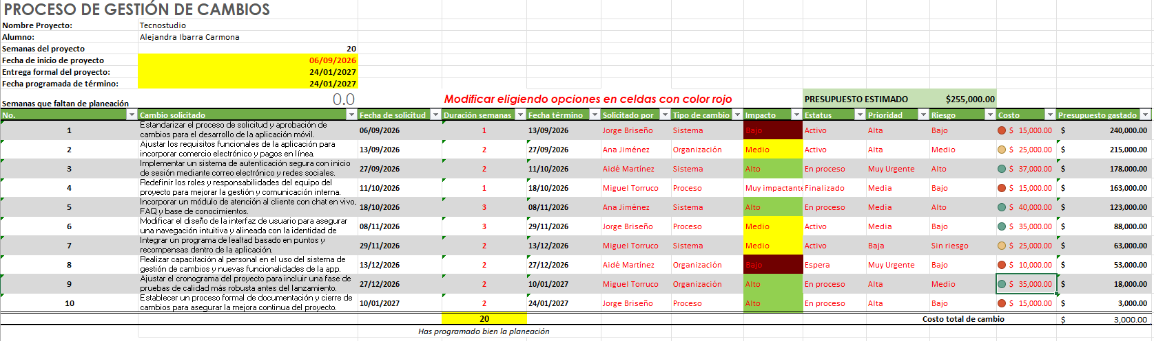

- Diagrama de Gantt
